Idrettsskolen

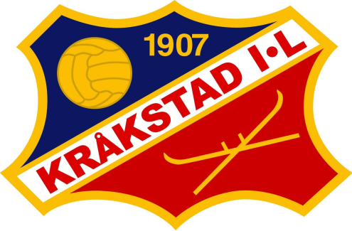

Årsmelding for sesongen 2015

Idrettsskolen har i 2015 hatt følgende trenere:
Birgitte Landrø, Anders Bjørnstad og Nina Guttormsen.

Idrettskolen startet opp igjen med trening for 2. klasse i januar,
og vi har hatt fast trening hver torsdag.
Det er til sammen 15 barn som møter opp forventningsfulle til hver trening.
Trenerne har lagt opp til allsidig trening med vekt på å trene ungene slik at de får utviklet sin grunnmotorikk, samtidig som de får en god mestringsfølelse i de idrettene vi er innom i løpet av året.

Noen av aktivitetene vi har hatt i løpet av våren er:
Turn , innebandy , fotball , håndball , badminton , hinderløyper , balansetrening , skøyter i Ski ishall (samarbeid med Ski IL Ishockey),
refleksnatursti, riding (på Blixland gård) og langrenn.

Alle treningstider er kunngjort på www.krakstad-il.no

Regnskapet for gruppa er i balanse, ligger innunder hovedregnskapet til Kråkstad IL og har kasserer i laget ansvaret for, som tidligere år.

Kråkstad, 01.03.2016
Nina Guttormsen

